3.1  概念结构设计

将应用需求抽象为信息世界的结构,让该数据库可以真实的反应现实世界中的实体,包括事物和事物之间的联系，能满足用户对数据的处理要求

用户模块

用户信息(userid,userLimit,userName,userDuration,userTotalDays,userPic)

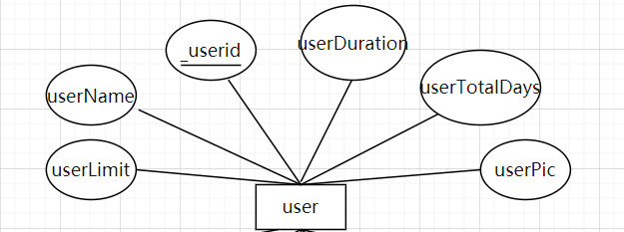

账单模块

收入账单信息(id,_userid,createTime,number,remark,type)

支出账单信息(id,_userid,createTime,number,remark,type)

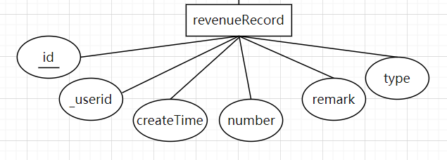

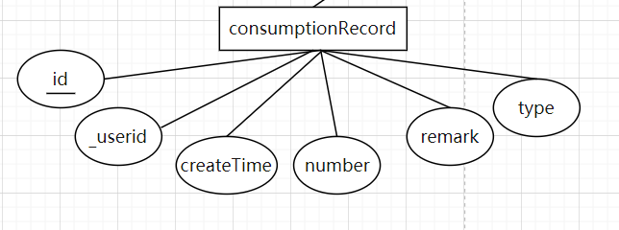

其中_userid为user表中的主键,这两张表的外键

其中属性约束如下

revenueRecord表中的type属性:投资,工资,其他

consumptionRecord表中的type属性:餐饮,交通,医疗,服装,娱乐,投资,学业,捐赠,购物,美妆,其他

文章模块

文章信息(_id,content,comment,likes,createTime,picArray,state,title,userName,userid)

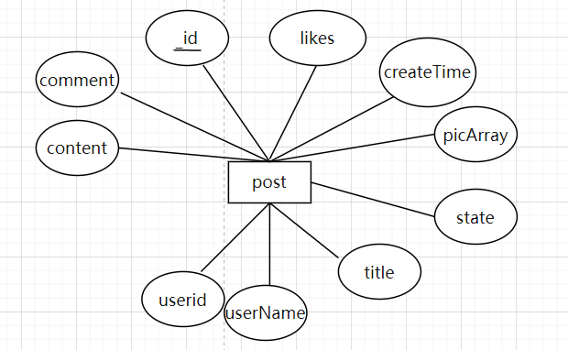

其中属性约束如下

state:未审核,审核已通过,审核未通过

createTime:创建时间为系统自动生成,用户不可填写

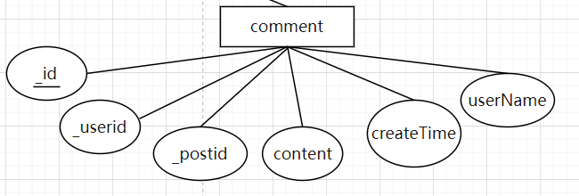

评论信息(_id,_userid,_postid,content,createTime,userName)

其中_userid和_postid分别为user表和post表的主键

其中属性约束如下

createTime:创建时间为系统自动生成,用户不可填写

日记模块

日记信息(_id,content,creatTime,emotion,title,uesrid)

其中_userid为user表的主键

其中属性约束如下

createTime:创建时间为系统自动生成,用户不可填写

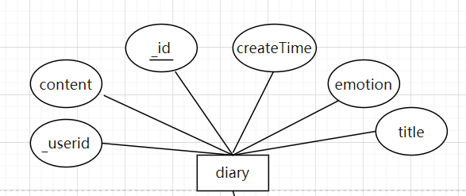

通知模块

通知信息(_id,_userid,content,mark,title,type)

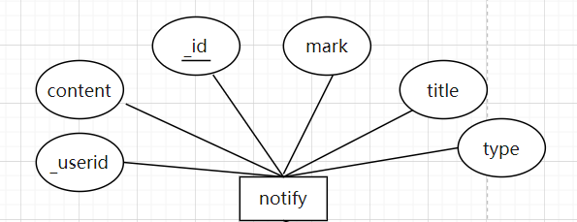

其中_userid为user表的主键

其中属性约束如下

type:文章审核通过,被点赞,被评论

Mark:已读,未读

全局ER图如下:

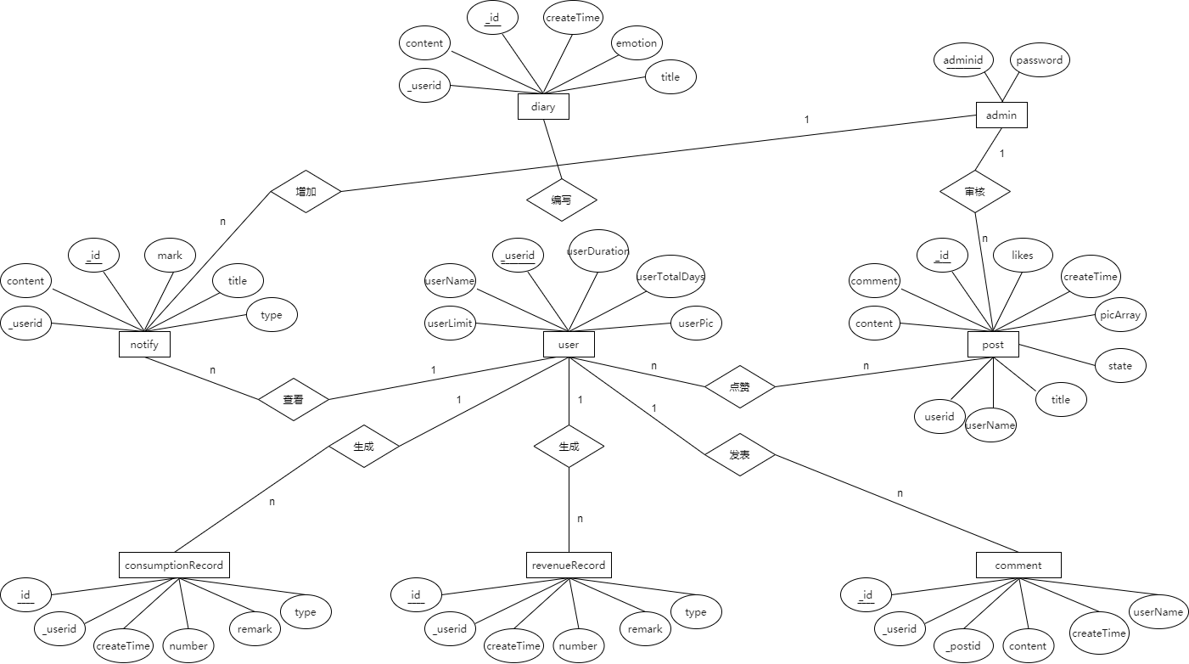

3.2 逻辑结构设计

我们采用小程序云开发的类MongoDb数据库，数据库存储的是JSON数据

用户表user

|  |  |  |
| --- | --- | --- |
| 字段名 | 数据类型 | 描述 |
| _id | String | 每个文档记录系统默认生成的id |
| userid | String | 每个微信用户的唯一标识(由微信小程序生成) |
| userName | String | 从微信授权获取的用户昵称 |
| userPic | String | 用户头像存储在云端的对应的url |
| userLimit | Number[] | 存储用户每月消费额度和已消费额度 |
| userDuration | Number | 用户连续记账时长 |
| userTotalDays | Number | 用户的总记账天数 |

支出账单表comsumptionRecord

|  |  |  |
| --- | --- | --- |
| 字段名 | 数据类型 | 描述 |
| _id | String | 每个文档记录系统默认生成的id |
| userid | String | 每个微信用户的唯一标识(由微信小程序生成) |
| createTime | Data | 账单创建时间(精确到秒) |
| type | Number | 支出账单类型 |
| number | Number | 账单金额(正数，最多小数点后两位) |
| remark | String | 账单信息备注 |

收入账单表revenueRecord

|  |  |  |
| --- | --- | --- |
| 字段名 | 数据类型 | 描述 |
| _id | String | 每个文档记录系统默认生成的id |
| userid | String | 每个微信用户的唯一标识(由微信小程序生成) |
| createTime | Data | 账单创建时间(精确到秒) |
| type | Number | 收入账单类型 |
| number | Number | 账单金额(正数，最多小数点后两位) |
| remark | String | 账单信息备注 |

文章表post

|  |  |  |
| --- | --- | --- |
| 字段名 | 数据类型 | 描述 |
| _id | String | 每个文档记录系统默认生成的id |
| userid | String | 每个微信用户的唯一标识(由微信小程序生成) |
| userName | String | 发表文章的用户的昵称 |
| createTime | Data | 文章创建时间 |
| comments | Number | 评论数 |
| likes | Number | 点赞数 |
| picArray | String[] | 多张文章配图在云端的对应url的字符串数组 |
| state | Number | 文章审核状态(未审核0，审核已通过1，审核未通过2) |
| title | String | 文章标题 |
| content | String | 文章内容 |

评论表comment

|  |  |  |
| --- | --- | --- |
| 字段名 | 数据类型 | 描述 |
| _id | String | 每个文档记录系统默认生成的id |
| userid | String | 每个微信用户的唯一标识(由微信小程序生成) |
| userName | String | 发表文章的用户的昵称 |
| createTime | Data | 文章创建时间 |
| content | String | 评论内容 |
| postid | String | 文章id(此处指文章表的_id字段) |

点赞表like

|  |  |  |
| --- | --- | --- |
| 字段名 | 数据类型 | 描述 |
| _id | String | 每个文档记录系统默认生成的id |
| postid | String | 文章id(此处指文章表的_id字段) |
| userid | String | 每个微信用户的唯一标识(由微信小程序生成) |

日记表diary

|  |  |  |
| --- | --- | --- |
| 字段名 | 数据类型 | 描述 |
| _id | String | 每个文档记录系统默认生成的id |
| createTime | Data | 文章创建时间 |
| title | String | 日记标题 |
| content | String | 日记内容 |
| userid | String | 每个微信用户的唯一标识(由微信小程序生成) |
| emotion | String | 今日心情 |

通知表notify

|  |  |  |
| --- | --- | --- |
| 字段名 | 数据类型 | 描述 |
| _id | String | 每个文档记录系统默认生成的id |
| userid | String | 每个微信用户的唯一标识(由微信小程序生成) |
| type | Number | 通知的类型（被点赞1、被评论2、文章审核通过3） |
| mark | Number | 用户是否已读（已读1，未读0） |
| title | String | 通知的标题 |
| content | String | 通知的内容 |